Osnovna škola Marije i Line, Umag
Scuola elementare „Marija i Lina“ Umago
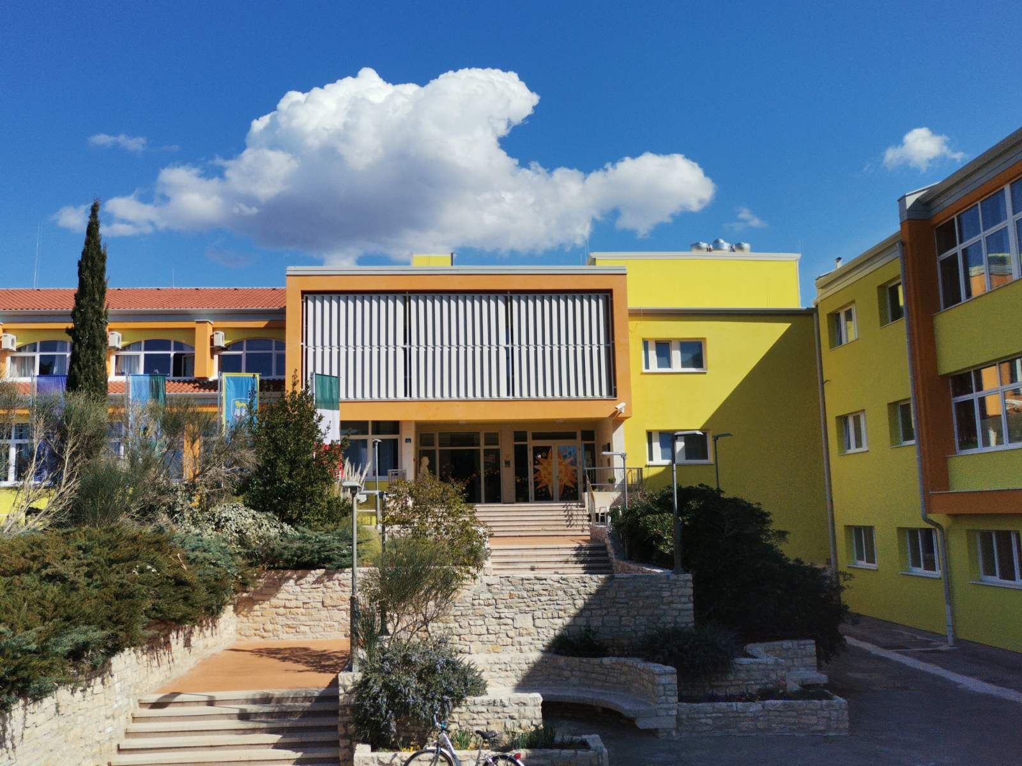
KLASA: 112-02/26-01/10  URBROJ: 2105/05-15-01/26-8 | Umag, 31. kolovoza 2026. godine
PREDMET: Obavijest o izboru kandidata po natječaju i provedenom postupku vrednovanja i procjene kandidata prijavljenih na natječaj za radno mjesto učitelja/ice matematike na neodređeno puno radno vrijeme, od 40 sati tjedno, odnosno 8 sati dnevno (2 izvršitelja/ice)

Poštovana/i,

izvješćujemo Vas da je temeljem raspisanog natječaja za radno mjesto učitelja/ice matematike u Osnovnoj školi Marije i Line- Scuola elementare „Marija i Lina“ Umag-Umago, objavljenog na mrežnim stranicama i oglasnoj ploči Hrvatskog zavoda za zapošljavanje i Osnovne škole Marije i Line S.E.“Marija i Lina“Umag- Umago od 31. srpnja do 12. kolovoza 2026. godine, kao i po provedenom postupku vrednovanja kandidata prijavljenih na navedeni natječaj pred povjerenstvom, a sve temeljem suglasnosti Školskog odbora od dana 28.08.2026. godine, sukladno odredbama Zakona o odgoju i obrazovanju u osnovnoj i srednjoj školi ("Narodne novine" broj 87/08, 86/09, 92/10, 105/10, 90/11, 5/12, 16/12, 86/12, 126/12, 94/13, 152/14, 7/17, 68/18,98/19,64/20,151/22, 155/23 i 156/23) na radno mjesto učitelja matematike na određeno puno radno vrijeme od 40 sati tjedno, 8 sati dnevno, na razdoblje do 5 mjeseci odnosno do ponovnog raspisivanja natječaja, iz razloga što ne posjeduje odgovarajuću vrstu obrazovanja, primljena: je Neda Nežić, magistra ekonomije, dipl. oec. s položenim dopunsko pedagoško - psihološkom obrazovanjem.
Za drugog izvršitelja će se natječaj za zapošljavanje ponovno raspisati jer je odabrani kandidat, koji je ujedno potvrđen i na sjednici Školskog odbora održanoj dana 28.08.2026. godine, naknadno odustao pismenim putem.

Ravnateljica Osnovne škole Marije i Line – Scuola elementare „Marija i Lina“ Umag -Umago, Sanja Zakinja, prof. dobila je suglasnost Školskog odbora na 20. sjednici održanoj dana 28.08.2026. godine, za sklapanje ugovora sa:
Nedom Nežić, VSS, mag. ekonomije, dipl. oec. s položenim dopunsko pedagoško - psihološkom obrazovanjem, na određeno puno radno vrijeme, 40 sati tjedno na razdoblje do najdulje 5 mjeseci odnosno do ponovnog raspisivanja natječaja sukladno čl.107.st.13. Zakona o odgoju i obrazovanju u osnovnoj i srednjoj školi.

Sanja Zakinja,prof.

POUKA O PRAVU:
Kandidati imaju pravo uvida u raspoloživu natječajnu dokumentaciju i rezultate procjene odnosno testiranja te vrednovanja izabranog kandidata s kojim je sklopljen ugovor o radu u skladu s propisima koji reguliraju područje zaštite osobnih podataka. Uvid u cjelokupnu natječajnu dokumentaciju i rezultate procjene odnosno testiranja te vrednovanja imaju nadležna upravna i nadzorna tijela te sud. Zahtjev za uvid u raspoloživu natječajnu dokumentaciju podnosi se Osnovnoj školi Marije i Line, Umag sukladno odredbama Zakona o pravu na pristup informacijama („Narodne novine“ broj 25/13, 85/15).

